Прилог бр. 2

ТЕХНИЧКА СПЕЦИФИКАЦИЈА

- Подаци за набавку добра:
Потребно је израдити следеће заставе речних јединица (бродске заставе и пламенаци):
рб | Назив ПС | комада | димензије | изглед заставе | напомена | Вредност по јединици без ПДВ-а | Вредност без ПДВ-а  3 х 7
1 | 2 | 3 | 4 | 5 | 6 | 7 | 8
1. | Застава речних јединица | 17 | 75x50 |  | прамчана
2 | Застава речних јединица | 24 | 75x50 |  | јарболна
3. | Застава речних јединица | 27 | 75x50 |  | крмена
4. | Застава речних јединица | 5 | 150х100 |  | јарболна
5. | Застава речних јединица | 4 | 210x140 |  | јарболна
6. | Застава заштитника јединице | 11 | 75x50 |  | РВБ, ПРБ, РДБ, РПН
7. | Стег начелника ГШ ВС | 10 | 100x100
8. | Стег оперативног нивоа | 10 | 100x100 | 
9. | Стандарта МО | 10 | 100x100 | 
10. | Стандарта амбасадора | 10 | 100x100 | 
11. | Стандарта председника Републике | 2 | 100x100 | 
12. | Стандарта председника Скупштине | 2 | 100x100 | 
13. | Стандарта председника Владе | 2 | 100x100 | 
14. | Застава генерала-адмирала | 10 | 100x100 | 
15. | Пламенац команданта РФ | 15 | 60х30 |  | јарболни
16. | Пламенац команданта одреда | 15 | 60х30 |  | јарболни
17. | Пламенац команданта групе | 15 | 60х30 |  | јарболни
18. | Пламенац нај старијег команданта | 15 | 60х30 |  | јарболни
19. | Пламенац команданта брода | 38 | 200х15 | 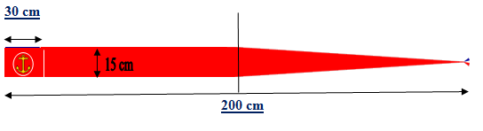  јарболни

УКУПНО без ПДВ-а:
УКУПНО са ПДВ-а:

- Рок испоруке добра (не може бити дужи од 10 дана): дана.

- Гаранција: месеци.

- Рок важења понуде (не може бити краћи од 30 дана): дана.

- Место испоруке добра: ВП 2827 Нови Сад .

- Рок плаћања: у року од 30 дана од дана објављивања рачуна у СЕФ.

Место и датум: Понуђач:
__________________
(штампано име и презиме овлашћеног лица)

(потпис овлашћеног лица)

М.П. (Печат)

